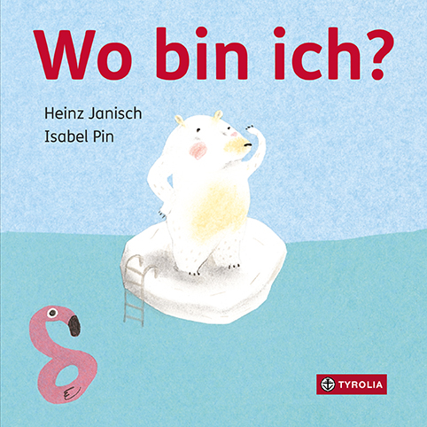
Heinz Janisch / Isabel Pin
Wo bin ich?

20 Seiten; durchg. farbig illustriert,
16 x 16, Pappbilderbuch
Tyrolia-Verlag, Innsbruck–Wien 2019
ISBN 978-3-7022-3796-7
€ 4,95 | ab 2 Jahren

Vom Zurechtfinden und Hinauswagen

Schritt für Schritt erobert er seine Welt, der kleine Eisbär. Fragend und staunend. Fängt bei sich und seiner engsten Umgebung an, wagt sich dann immer weiter vor, erweitert seinen Horizont, schaut über den Rand seiner kleinen Eisscholle, entwickelt Neugier und vielleicht auch ein bisschen Sehnsucht. Soll er sich wirklich trauen? Ins Wasser springen, neue Ufer erreichen, Unbekanntes erforschen?
Was hier als schlichtes Pappbilderbuch über einfache Ortsangaben und erste Orientierung daherkommt, ist auch ein wunderbarer Text darüber, wie Geborgenheit und Urvertrauen die ideale Basis für Wagemut und Entdeckungsfreude sind. Wie das Wissen um die eigene Positionierung, um den eigenen Stellenwert, um das Gestärktsein durch die Gemeinschaft ermutigt, sicheren, festen Boden zu verlassen und neue Tiefen zu ergründen.
Wieder einmal beweist Heinz Janisch, Meister der Verknappung und Verdichtung, wie viel mit wenigen Worten ausgedrückt, wie einfach Komplexes dargestellt werden kann. Isabel Pin greift diese Verbindung zwischen dem Konkreten und dem Emotionalen in ihren klaren Bildern auf, erzählt augenzwinkernd und herzerwärmend von dem kleinen Eisbären, der sich wundernd fragt: „Wo bin ich?“ – und braucht wie Heinz Janisch nicht viel dafür, um diese Suche nach der Positionierung im Raum mit der Suche nach der Verortung im sozialen Miteinander in Verbindung zu bringen.

Immer in der Mitte. – Immer in der Mitte? Na, dann kann ja nichts schiefgehen!

Der Autor und die Illustratorin
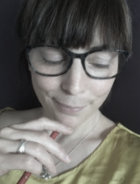
Heinz Janisch, geb. 1960. Studium der Germanistik und Publizistik in Wien. Seit 1982 Mitarbeiter beim Österreichischen Rundfunk (Hörfunk), dort u. a. Redakteur der Porträt-Reihe „Menschenbilder“. Autor zahlreicher Bücher, darunter vieler Kinder- und Jugendbücher. Für seine Werke wurde er bereits mehrfach ausgezeichnet, u. a. mit dem Österreichischen Kunstpreis.
Isabel Pin, geb. 1975 in Versaille. Studierte an der École Supérieure des Arts Décoratifs (Straßburg) sowie an der Hochschule für Gestaltungstexte in Hamburg. Hat mittlerweile über 40 Bücher veröffentlicht und wurde bereits mehrfach ausgezeichnet. Sie lebt und arbeitet in Berlin.

